|  |  |  |
| --- | --- | --- |
|  | **Carátula para entrega de prácticas** | |
| Facultad de Ingeniería | | Laboratorio de docencia |

Laboratorios de computación

salas A y B

|  |  |
| --- | --- |
| *Profesor:* | ING. KARINA GARCIA MORALES |
| *Asignatura:* | Fundamentos de Programación |
| *Grupo:* | 20 |
| *No de Práctica(s):* | 2 |
| *Integrante(s):* | Ortega Andraca Juan Manuel |
| *No. de Equipo de cómputo empleado:* | N/A |
| *No. de Lista o Brigada:* | 37 |
| *Semestre:* | 2021-1 |
| *Fecha de entrega:* | 20-10-2020 |
| *Observaciones:* |  |
|  |  |

CALIFICACIÓN: __________

**Practica 02: GNU/Linux**

Objetivo:

Conocer la importancia del sistema operativo de una computadora, así como sus funciones. Explorar un sistema operativo GNU/Linux con el fin de conocer y utilizar los comandos básicos en GNU/Linux.

Desarrollo de la Practica:

En este caso, al igual que en practicas anteriores comenzamos por leer el objetivo y las actividades que realizaríamos, uno de los compañeros leyó la introducción en la cual se destacaron los componentes de un sistema operativo los cuales de manera general son: Gestor de memoria, administrador y planificador de procesos, sistema de archivos y administración de E/S y empezamos a leer un poco acerca del Sistema Operativo Linux y también acerca del software libre, también vimos como son los diferentes directorios los cuales todos empiezan ¨/¨ después de eso empezamos a ver los diferentes tipos de comandos, pero antes de poder introducirlos, necesitábamos una terminal, para esta practica se utilizo la terminal proporcionada por el siguiente sitio web https://bellard.org/jslinux/vm.html?url=https://bellard.org/jslinux/buildroot-x86.cfg

El primer comando que vimos fue ¨ls¨ el cual su principal función es listar los elementos que existen en alguna ubicación del sistema de archivos de Linux; pero este a su vez tiene diferentes subcomandos como ¨ls -l¨, ¨ls /¨, ¨ls /home¨ y estos a su vez se pueden combinar para crear ¨ls -l/home¨.También otro comando útil es ¨ls /usr¨ el cual nos sirve para aprender a navegar por los diferentes directorios.

El siguiente comando fue ¨touch¨ el cual nos permite crear archivos de texto, para esto se debe escribir de la siguiente manera: touch nombre_archivo (.ext).

El siguiente comando fue ¨mkdir¨ el cual sirve para crear una carpeta y su sintaxis es: mkdir nombre_carpeta.

Los comandos a continuación fueron ¨cd¨ y ¨pwd¨ el primero sirve para ingresar a alguna carpeta que hayamos creado anteriormente, su sintaxis es: cd nombre_carpeta y para regresar a nuestra carpeta padre se escribe cd: ..

El segundo sirve para conocer tu ubicación actual.

El siguiente comando es ¨find¨ el cual sirve para buscar un elemento dentro del sistema de archivos su sintaxis es: find . -name nombre_archivo

El siguiente comando fue ¨clear¨ el cual sirve para limpiar la consola.

El siguiente comando fue ¨cp¨ el cual permite copiar archivos, su sintaxis es: cp archivo_origen archivo_destino.

El penúltimo comando fue ¨mv¨ el cual su función es mover un archivo de un lugar a otro, su sintaxis es: mv ubicación_origen/archivo ubicación_destino

El ultimo comando fue ¨rm¨ el cual permite eliminar un archivo o un directorio; su sintaxis es: rm nombre_archivo_o_carpeta.

Ejercicios de Tarea:

1. Crea un directorio que se llame "LAB_GPO_20" y entra a él.

1. Crea un directorio que se llame "PRACTICA_02" y entra a él.Interfaz de usuario gráfica, Aplicación

   Descripción generada automáticamente
2. Crea un archivo llamado "Nombre”. Crea un archivo llamado "Materias". Crea un archivo llamado "Datos_alumno".

6. Salir del directorio PRACTICA_02.

7. Crea un directorio que se llame COPIA1.

8. Copia los archivos Nombre y Materias que creaste, al directorio COPIA1.

9. Muestra el contenido de tu carpeta.

10. Mueve el archivo Datos_alumno a la carpeta COPIA1

11. Muestra los permisos de los archivos contenidos en el directorio LAB_GPO_20 y en COPIA1, explica cada uno de ellos.

r: lectura, W: escritura, - : PERMISO DENEGADO

12. Indica el directorio en el que te encuentras y con qué comando lo muestras. R: Es con ¨pwd¨.

13. Teclea el comando cal y escribe lo que muestra. R: Se muestra un calendario.

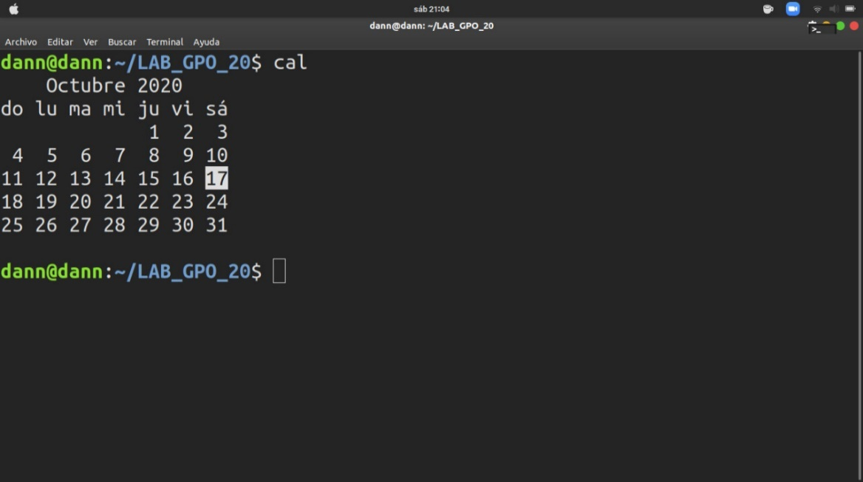

14. Teclea el comando date y escribe la salida. R: Muestra la fecha y hora del día de hoy.

15. Describe para que empleas el comando man.

El comando man (manual en inglés) es una herramienta con la que contamos en los sistemas Unix o del tipo Unix, también conocida como páginas de manual, que se utiliza para acceder a la documentación disponible de sus herramientas y así aprender sobre comandos y archivos.

Conclusión:

Para mi esta práctica fue muy interesante ya que nunca había usado una terminal de comandos, al principio no entendía mucho, pero ya después se fue haciendo más claro los procesos y la forma en que tenía que usar y escribir los diferentes comandos. Así que en lo personal si se me cumplieron los objetivos ya que estos consistían en que como alumno conociéramos la importancia que tiene el sistema operativo de una computadora, pero además de eso conocer sus diferentes funciones, esto se cumplió ya que sin el sistema operativo no habría sido capaz de hacer ninguna de las cosas que hice. El otro punto de los objetivos era utilizar los comandos básicos de Linux, y como explique arriba no solo los utilice si no que de manera algo básica logre comprenderlos y aplicarlos, así que esa otra parte también se cumplió.

Bibliografía:

Facultad de Ingeniería. (2018). Guía práctica de estudio 02: GNU/Linux. 20 octubre 2020, de UNAM Sitio web: http://lcp02.fi-b.unam.mx/

https://bellard.org/jslinux/vm.html?url=https://bellard.org/jslinux/buildroot-x86.cfg